附件3

会场交通指南

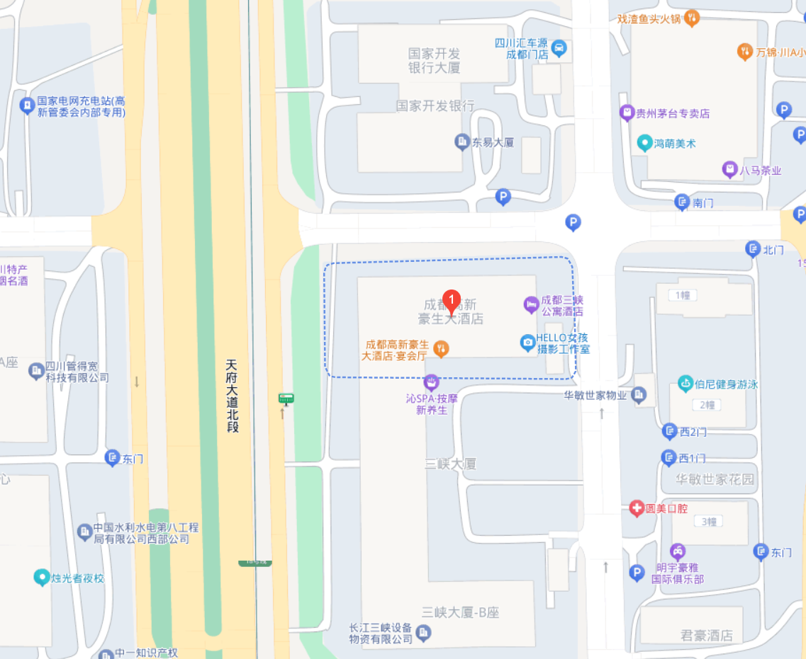

**四川成都高新豪生大酒店（**四川省成都高新区天泰路338号**）**

1. 乘坐地铁：

1.双流机场-酒店：乘坐地铁10号线（往太平园方向）至“华兴站”，换乘地铁9号线（往金融城东方向）至“心岛站”下车，在B出口站步行310米，搭乘90路公交车，在名都路锦晖东街口站（2站）下车，步行590米到达酒店。

2.天府机场-酒店：乘坐地铁18号线（往火车南站方向）至“世纪城站 ”，换乘1号线（往韦家碾方向）至“高新站”下车，在C出口出站后步行1.4公里到达酒店。

3.高铁成都东站-酒店：从成都东客站地铁站-入口，乘坐地铁7号线内环（往大观方向）至“火车南站”，换乘地铁1号线（往五根松方向）至“高新站”下车，在C出口出站后步行1.4公里到达酒店。

1. 乘坐网约车：

1.双流机场-酒店，车程约13公里，价格约17-26元。

2.天府机场-酒店，车程约58公里，价格约65-80元（不含39元高速费）。

3.高铁成都东站-酒店，车程约12公里，价格约15-22元。